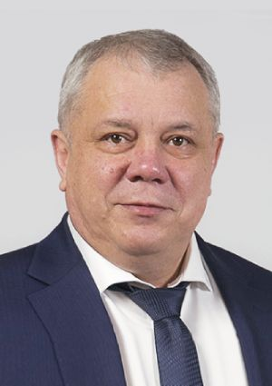

Баранов Сергей Аркадьевич

Член комитета по экономике, промышленности и сельскому хозяйству, член комитета по жилищной политике и ЖКХ
Родился 29 июня 1968 года в поселке Колобово Шуйского района Ивановской области.
Образование высшее. Окончил Ивановский энергетический институт им. В.И. Ленина по специальности «инженер электронной техники».
В 1986 – 1988 годах служил в армии, в Ракетных войсках стратегического назначения.
Трудовую деятельность начал в 1989 году в тресте «Союзтелефонстрой». С 2001 года – заместитель Генерального директора ОАО «Союз-телефонстрой» – директор СМУ в городе Иваново.
С 2015 года – Генеральный директор ООО «Инженерные сети».
Является председателем Ивановской областной общественной организации «Центр поддержки кадетов», член попечительского совета регионального отделения «Русского географического общества».
Имеет звания «Почётный строитель» и «Мастер связи».
Избирался депутатом Ивановской городской Думы пятого созыва.
Член партии «Единая Россия».
13 сентября 2015 года избран депутатом Ивановской городской Думы по одномандатному избирательному округу №7.
9 сентября 2018 года избран депутатом Ивановской областной Думы седьмого созыва по одномандатному избирательному округу №1.
10 сентября 2023 года избран депутатом Ивановской областной Думы восьмого созыва по одномандатному избирательному округу № 10.
Член фракции «Единая Россия».
Женат, имеет двоих детей.

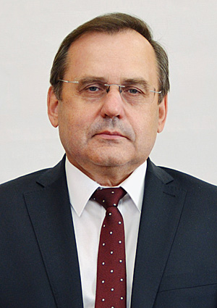

Буров Анатолий Константинович

Заместитель председателя Ивановской областной Думы, руководитель фракции «Единая Россия», член комитета по бюджету
Родился в городе Вичуга Ивановской области. Окончил Ивановский текстильный институт по специальности «Инженер-технолог». Окончил Академию МВД СССР по специальности «Юрист-организатор в сфере правопорядка».
Работал помощником мастера ткацкого производства в Вичуге, сменным мастером фабрики №2 в Кинешме. С 1978 года по 1986 год – на комсомольской работе. Последняя должность – второй секретарь Ивановского обкома ВЛКСМ. До 1992 года служил в Управлении внутренних дел Ивановской области. Имеет звание подполковник в отставке. С 1992 года по 1994 год – заместитель генерального директора ОАО «Ивановская швейная фабрика». С 1994 года по 2011 год – генеральный директор фармацевтической компании ООО «Волжская мануфактура».
Награждён нагрудным Знаком «200 лет МВД России»; нагрудным знаком Министерства образования «За милосердие и благотворительность»; грамотами Губернатора Ивановской области, Почетной грамотой Ивановской областной Думы, знаком «За заслуги перед Ивановской областью». Почетный гражданин города Вичуга и Вичугского района.
4 декабря 2005 года на выборах в Законодательное Собрание Ивановской области четвёртого созыва был избран депутатом по Вичугскому избирательному округу №18. Являлся председателем комиссии по вопросам здравоохранения.
2 марта 2008 года на выборах в Ивановскую областную Думу пятого созыва был избран по Вичугскому одномандатному избирательному округу №18. Являлся заместителем председателя Ивановской областной Думы, председателем комитета по социальной политике.
8 сентября 2013 года на выборах в Ивановскую областную Думу шестого созыва избран депутатом по избирательному округу 6. Возглавлял комитет по социальной политике, входил в состав комитета по бюджету.
Член Президиума Регионального политического совета Ивановского регионального отделения Партии «ЕДИНАЯ РОССИЯ». В 2015 году являлся Секретарем Ивановского регионального отделения Партии «ЕДИНАЯ РОССИЯ».
9 сентября 2018 года избран депутатом Ивановской областной Думы седьмого созыва по одномандатному избирательному округу №6.
10 сентября 2023 года избран депутатом Ивановской областной Думы восьмого созыва по одномандатному избирательному округу №12. На первом пленарном заседании, 18 сентября 2023 года, избран заместителем Председателя Ивановской областной Думы восьмого созыва.
Увлекается водным туризмом, бардовскими песнями.
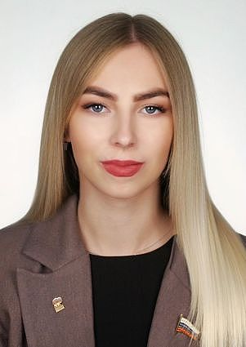

Виноградова Светлана Витальевна

Член комитета по социальной политике, член комитета по труду, занятости и делам ветеранов
Родилась 29 января 1999 года в городе Шуя Ивановской области. В 2023 году окончила Ивановский государственный университет по направлению «Физическая культура и спорт». Прошла профессиональную переподготовку по направлению «Адаптивная физическая культура и спорт».
С 2018 по 2019 годы работала в качестве заместителя директора сети ювелирных магазинов в ООО «Империя». В 2021 году стала самозанятой в сфере праздничных услуг и цифрового маркетинга. С 2022 года по 14 ноября 2023 года - индивидуальный предприниматель агентства праздников «Лучший День» и «Цифровой Бренд».
Сторонник партии «Единая Россия» с 2015 года и член «Молодой Гвардии Единая Россия». С 2022 года является руководителем местного городского отделения «Молодой Гвардии Единой России» в городе Шуя. В 2023 году назначена Руководителем регионального штаба «Молодой Гвардии Единой России». Также является членом регионального совета «Движения первых» в Ивановской области.
За активную волонтерскую деятельность удостоена множества ведомственных наград.
10 сентября 2023 года избрана депутатом Ивановской областной Думы восьмого созыва по партийному списку.
Замужем. Воспитывает дочь.

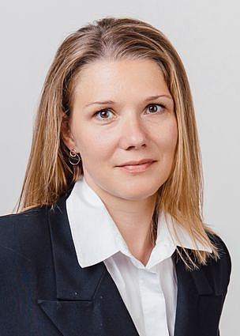

Власова Анна Владимировна

Член комитета по бюджету, член комитета по социальной политике
Родилась 29 апреля 1985 года в городе Кострома. В 2008 году окончила бакалавриат и магистратуру Московского Государственного университета имени М.В. Ломоносова по направлению «Экономика», специализация – государственная политика и регулирование. Имеет дополнительное образование Международного института менеджмента ЛИНК по программе менеджмент в действии.
По окончании университета работала в аудиторской компании.
С 2007 года стажировалась и работала в представительстве Правительства Ивановской области в городе Москва. С 2010 по 2016 годы занимала руководящие должности в органах исполнительной власти Правительства Ивановской области в сфере развития внутреннего туризма региона.
С 2017 года работает в сфере производства продуктов питания.
С 2019 года Советник Главы города Иваново.
Член правления регионального отделения общероссийской общественно-государственной организаций «Союз женщин России».
В настоящее время занимает должность директора Кинешемского и Приволжского хлебокомбинатов.
Активно занимается спортом, увлекается волейболом.
10 сентября 2023 года избрана депутатом Ивановской областной Думы восьмого созыва по одномандатному избирательному округу № 5.
Воспитывает троих детей.

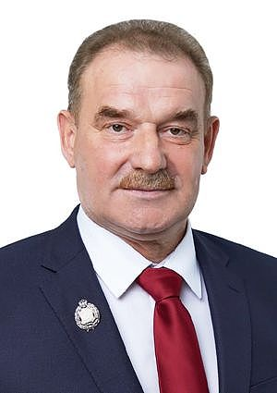

Волков Игорь Евгеньевич

Председатель комитета по социальной политике
Родился 7 июня 1962 года в городе Владимир.
Окончил Ивановский государственный медицинский институт, клиническую ординатуру по специальности «Педиатрия, детская хирургия».
В 1987 году был направлен детским хирургом в Ивановскую областную клиническую больницу. Через пять лет возглавил детское хирургическое отделение.
С 2006 года по настоящее время является главным врачом Ивановской областной клинической больницы.
С апреля по сентябрь 2023 года исполнял обязанности директора Департамента здравоохранения Ивановской области.
Кандидат медицинских наук, заслуженный врач Российской Федерации. Награжден медалью Ордена «За заслуги перед Отечеством» II степени и знаком «Отличник здравоохранения».
Возглавляет общественную организацию «Ассоциация врачей Ивановской области». Председатель Общественного совета партийного проекта «Здоровое будущее» в Ивановской области.
Трижды избирался депутатом Ивановской городской Думы. Депутат Ивановской областной Думы пятого и шестого созывов (с 2008 по 2018 год).
13 сентября 2020 года избран депутатом Ивановской городской Думы VII созыва.
10 сентября 2023 года избран депутатом Ивановской областной Думы восьмого созыва по одномандатному избирательному округу № 1.
Женат, двое детей, пятеро внуков.

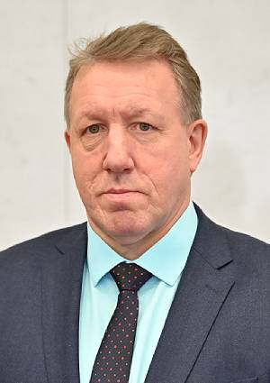

Галицков Василий Алексеевич

Член комитета по социальной политике, член комитета по экономике, промышленности и сельскому хозяйству
Родился 2 января 1962 года в селе Протасово Владимирской области. С 1977 по 1980 годы проходил обучение в ОГПТУ при фабрике имени Дзержинского по специальности «помощник мастера». В 2013 году окончил Ивановский государственный политехнический университет по специальности «Маркетинг».
С 1980 по 1982 годы проходил срочную военную службу. С 1983 по 1987 годы работал на фабрике имени Дзержинского помощником мастера. С 1997 года является индивидуальным предпринимателем, с 2005 года по настоящее время – директор ООО «Галтекс».
В 2010 году избирался депутатом Старовичугского городского поселения. С 2011 года – председатель Совета Вичугского муниципального района Ивановской области пятого созыва на непостоянной основе. С 2012 по 2016 годы – секретарь Вичугского районного отделения ВПП «Единая Россия». В настоящее время член Вичугского районного политического совета партии.
За многолетний добросовестный труд и большой личный вклад в социально-экономическое развитие Вичугского муниципального района награжден Почетной грамотой Ивановской областной Думы.
10 сентября 2023 года избран депутатом Ивановской областной Думы восьмого созыва по единому избирательному округу в составе списка кандидатов ИРО партии «Единая Россия».

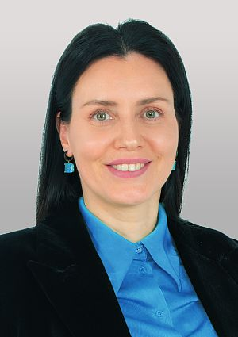

Гатаулина Анжелика Владимировна

Заместитель председателя комитета по государственному строительству, законности и МСУ, член комитета по труду, занятости и делам ветеранов
Родилась 30 мая 1981 года в городе Кохма Ивановской области. В 2005 году окончила Ивановский государственный энергетический университет имени В.И. Ленина по специальности «Социология».
Трудовую деятельность начала с 2006 года в должности менеджера в ООО «Ивановская продовольственная компания», в настоящее время занимает должность коммерческого директора в IT-компании «Гарпикс».
С 2022 года по август 2023 была заместителем председателя Общественной платы Ивановской области седьмого созыва. С 2018 года по 2022 – председатель комиссии по поддержке предпринимательства Общественной палаты Ивановской области. Начиная с 2021 года по 2023 выступала инициатором и координатором выездной общественной приемной – совместного проекта Общественной палаты и Правительства Ивановской области.
За активное участие в общественной жизни региона награждена Благодарностью от уполномоченного по правам ребенка Ивановской области, Дипломом об осуществлении добровольческой деятельности «Доброволец года – 2018», Благодарственным письмом от президента РОО «Федерация гребного спорта Ивановской области», Благодарностью секретаря Ивановского регионального отделения Партии «ЕДИНАЯ РОССИЯ», Благодарностью председателя Координационного совета уполномоченных по правам ребенка в субъектах РФ, входящих в ЦФО.
10 сентября 2023 года избрана депутатом Ивановской областной Думы восьмого созыва по одномандатному избирательному округу № 16.
Замужем, воспитывает двоих сыновей.

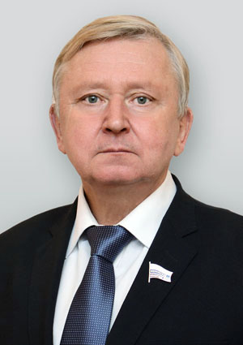

Гришин Владимир Сергеевич

Заместитель председателя Ивановской областной Думы, член комитета по бюджету, член комитета по государственному строительству, законности и МСУ
Родился 5 июля 1956 года в городе Юрьевец Ивановской области. В 1979 году закончил Ивановскую текстильную академию, получив специальность инженера-технолога, в 1999 году – Ивановскую инженерно-строительную академию по специальности инженер-строитель.
Начал свою трудовую деятельность на Ивановском камвольном комбинате мастером прядильно-ткацкого производства, затем работал на различных должностях в комсомольских и партийных органах. В дальнейшем руководил организациями дорожной отрасли: в 1990 году возглавил Лежневское дорожное ремонтно-строительное управление, а спустя 6 лет был назначен начальником областного управления «Ивавтодор».
С декабря 1996 года по декабрь 2000 года – депутат Законодательного Собрания Ивановской области второго созыва, член комитета по бюджетной политике. Активно участвовал в совершенствовании законодательной базы кредитно-финансовой сферы и дорожного строительства.
В третьем созыве Законодательного Собрания Ивановской области с декабря 2000 года по январь 2003 года и с ноября 2004 года по декабрь 2005 года - председатель Законодательного Собрания Ивановской области.
В 2005 году был избран депутатом Законодательного Собрания Ивановской области четвертого созыва по одномандатному округу №21, являлся первым заместителем председателя регионального парламента.
В Ивановской областной Думе пятого созыва, состав которой был избран в марте 2008 года, являлся заместителем председателя комиссии по организации работы Ивановской областной Думы, членом комитета по государственному строительству и законности.
8 сентября 2013 года на выборах в Ивановскую областную Думу шестого созыва избран депутатом по одномандатному избирательному округу №10. Возглавлял комиссию регионального парламента по сельскому хозяйству.
9 сентября 2018 года избран депутатом Ивановской областной Думы седьмого созыва по одномандатному избирательному округу №10.
10 сентября 2023 года избран депутатом Ивановской областной Думы восьмого созыва по одномандатному избирательному округу № 11. На первом пленарном заседании, 18 сентября 2023 года, избран заместителем Председателя Ивановской областной Думы восьмого созыва.
Всего за период депутатской деятельности был разработчиком и участником подготовки более 120 законов и нормативно-правовых актов Ивановской области, в том числе важнейшего закона – Устава Ивановской области.
Награжден медалью ордена «За заслуги перед Отечеством» II степени, неоднократно отмечался отраслевыми наградами. В 1996 году награжден Почетной грамотой Министерства транспорта Российской Федерации, имеет звания «Почетный дорожник России», «Почетный гражданин Лежневского района».
Награжден тремя почетными грамотами Губернатора Ивановской области, тремя Почетными грамотами регионального парламента, знаком «Законодательное Собрание. 10 лет», знаком Ивановской областной Думы «За вклад в развитие законодательства Ивановской области».
За многолетний добросовестный труд, большой вклад в развитие законодательной базы Ивановской области и Российской Федерации награжден Почетным знаком Совета Федерации Федерального Собрания Российской Федерации «За заслуги в развитии парламентаризма», Почетной грамотой «За многолетний добросовестный труд, большой вклад в развитие парламентаризма и совершенствование законодательства».
Член Президиума Регионального политического совета Ивановского регионального отделения Партии «ЕДИНАЯ РОССИЯ». С 2019-2021 года являлся Секретарем Ивановского регионального отделения Партии «ЕДИНАЯ РОССИЯ».
Женат. Имеет двоих сыновей и пятерых внуков.

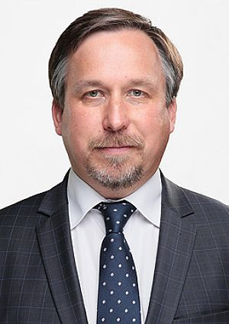

Гусаковский Александр Владиславович

Председатель комитета по государственному строительству законности и МСУ, член комитета по труду, занятости и делам ветеранов
Родился 25 августа 1970 года в г. Ижевск, Удмуртия. В 1992 году окончил Ленинградский институт киноинженеров.
С 1994 года занимался организацией выставок лаковой миниатюры в Европе и России. С 2001 по 2004 годы занимал пост коммерческого директора Холуйских художественных мастерских. С 2004 года стал коммерческим директором ООО «Русская лаковая миниатюра».
С 2006 года являлся руководителем «Палехской иконописной мастерской Ивана Лебедева и Александра Гусаковского» и с 2007 года – руководителем ООО «Возрождение», объединившего в себе художников Палеха и Холуя.
С 2015 года – депутат Палехского городского поселения и депутат Совета Палехского муниципального района. В октябре 2020 года был избран на пост председателя Совета Палехского муниципального района.
С 15 октября 2021 года по сентябрь 2023 года - сенатор Российской Федерации, представитель от законодательного (представительного) органа государственной власти Ивановской области.
За годы работы ООО «Возрождение» по всей России расписано более 30 храмов и Соборов Русской Православной церкви. Среди них Кафедральные Соборы в г. Сочи, г. Ижевске, г. Альметьевске, Татарстане и другие.
Александр Гусаковский удостоен юбилейной медали Патриарха Кирилла «В память 100-летия восстановления Патриаршества в Русской Православной Церкви», награжден медалью Ордена Русской Православной Церкви святого благоверного князя Даниила Московского и медалью "Совет Федерации. 25 лет".
Получил вакантный мандат депутата Ивановской областной Думы восьмого созыва в связи с досрочным прекращением полномочий депутата Ивановской областной Думы восьмого созыва Айдаровой М.В., избранной в составе областного списка кандидатов, выдвинутого политической партией «Единая Россия».

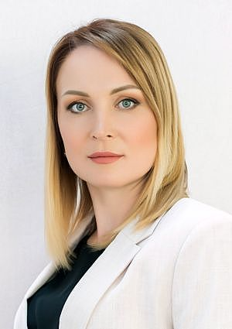

Гусева Ольга Валерьевна

Заместитель председателя комитета по бюджету, член комитета по экономике, промышленности и сельскому хозяйству, член комитета по государственному строительству, законности и МСУ
Родилась 11 апреля 1980 года в городе Фурманове Ивановской области.
В 2002 году окончила Ивановскую государственную текстильную академию по специальности «Инженер по сертификации и стандартизации».
Трудовую деятельность начала в 2002 году оператором в группе учета ООО «Товарищество Тейковская Мануфактура»
С 2003 по 2004 годы работала мастером-стажером в ткацком цехе Тейковского хлопчатобумажного комбината. В 2005 году назначена на должность мастера, в этом же году переведена на должность начальника контрольно-приемного участка. В 2009 году назначена начальником службы управления качеством Тейковского хлопчатобумажного комбината. С 2010 года по 01.06.2024 занимала должность директора отделочной фабрики, с 01.06.2024 года является генеральным директором ООО "ИвМашТорг" .
С 2014 по 2018 годы работала на выборах членом участковой избирательной комиссии №312.
С 2015 по 2020 годы являлась членом общественного Совета города Тейково.
С 2020 года избрана депутатом городской Думы городского округа Тейково по избирательному округу № 5.
В 2020 году основала Товарищество собственников недвижимости «Комовский 14». С 2020 по 2022 годы – председатель Товарищества собственников недвижимости многоквартирного дома.
С 2023 года по настоящее время является общественным советником главы Тейковского муниципального района.
10 сентября 2023 года избрана депутатом Ивановской областной Думы восьмого созыва по одномандатному избирательному округу № 19.
Воспитывает сына и дочь.

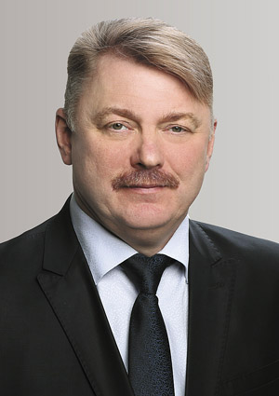

Дмитриев Дмитрий Олегович

Председатель комитета по экономике, промышленности и сельскому хозяйству, член комитета по труду, занятости и делам ветеранов
Родился 21 мая 1965 года в Коврове Владимирской области.
В 1989 году окончил экономический факультет Ивановского государственного университета. В 2003 году – Ивановский филиал Северо-западной академии государственной службы по специальности «Государственное и муниципальное управление». Кандидат экономических наук.
С 1983 – 1985 годах служил в пограничных войсках СССР.
В период с 1989 года по 1999 год работал в ЗАО «Вергуза» Ивановской области на руководящих должностях.
В 1999 – 2000 годах являлся главным специалистом отдела финансово-экономического анализа управления промышленности администрации Ивановской области.
С 2000 по 2002 год занимал должность начальника отдела экономики, прогнозирования, развития отраслей, мотивации труда и социальных гарантий управления сельского хозяйства и продовольствия Ивановской области.
В 2002 – 2006 годах являлся заместителем начальника Управления сельского хозяйства и продовольствия Ивановской области.
В 2007-2014 годах – Член Правительства Ивановской области – директор Департамента сельского хозяйства и продовольствия Ивановской области.
В 2014-2015 годах занимал должность заместителя Председателя Правительства Ивановской области, руководителя Комплекса природных ресурсов и сельского хозяйства Ивановской области.
В ноябре 2015 года избран главой городского округа Кохма Ивановской области.
26 марта 2017 года избран депутатом Ивановской областной Думы шестого созыва на дополнительных выборах по одномандатному избирательному округу №7. Возглавлял комитет по местному самоуправлению и взаимодействию с институтами гражданского общества.
9 сентября 2018 года избран депутатом Ивановской областной Думы седьмого созыва по одномандатному избирательному округу №12. Возглавлял комитет по бюджету, являлся членом комитетов по социальной и по жилищной политике, заместителем председателя комиссии по сельскому хозяйству.
С сентября 2023 года депутат Ивановской областной Думы восьмого созыва.
На протяжении шести лет был координатор партийного проекта «Российское село». Является координатором партийного проекта "Выбирай свое".
Член партии "Единая Россия" с 2009 года. Входит в состав регионального политического совета партии "Единая Россия".
Награжден почетной грамотой Министерства сельского хозяйства Российской Федерации, званиями «Почетный работник агропромышленного комплекса России», «Почетный работник агропромышленного комплекса Ивановской области», Почетными грамотами Губернатора Ивановской области и регионального парламента, Благодарностью Государственной Думы Российской Федерации.
Женат, двое сыновей.
Увлечения: зимние виды спорта, плавание.

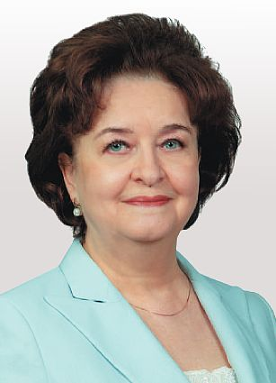

Дмитриева Марина Авенировна

Председатель Ивановской областной Думы
Родилась 1 апреля 1959 года в г. Саратов. Закончила среднюю школу № 1 в г. Иванове, затем Ивановский государственный университет по специальности «Филолог. Преподаватель».
Работала учителем русского языка и литературы в школах г. Иванова № 21 и № 22, преподавателем кафедры иностранных языков Ивановского текстильного института, затем – доцентом кафедры русской словесности и культурологии Ивановского государственного университета. С 2008 по 2018 год – ректор областного государственного автономного учреждения «Институт развития образования Ивановской области».
Кандидат педагогических наук, доцент.
С 2006 года – заместитель председателя, с 2010 года – председатель Ивановского регионального отделения Общероссийской общественной организации «Всероссийское педагогическое собрание» (ВПС), член Центрального Совета ВПС.
В 2016 году избрана Председателем региональной Общественной палаты. Являлась членом Общественной палаты ЦФО.
9 сентября 2018 года на выборах депутатов Ивановской областной Думы избрана по единому областному избирательному округу в составе списка кандидатов, представленных региональным отделением Всероссийской политической партии «Единая Россия».
С 2018 по 2023 годы - Председатель Ивановской областной Думы седьмого созыва.
10 сентября 2023 года избрана депутатом Ивановской областной Думы восьмого созыва по одномандатному избирательному округу № 20. 18 сентября 2023 года избрана Председателем Ивановской областной Думы восьмого созыва.
Возглавляет комиссию Совета законодателей Российской Федерации при Федеральном Собрании Российской Федерации по вопросам социальной политики, также входит в состав комиссии по образованию и науке.
Замужем, имеет дочь.

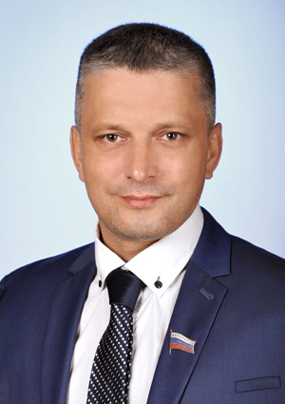

Клюев Сергей Анатольевич

Член комитета по государственному строительству, законности и МСУ, член комитета по жилищной политике и ЖКХ
Клюев Сергей Анатольевич родился 9 января 1975 года.
В 1992 году окончил Воскресенскую среднюю образовательную школу. В 1993 году принят на работу в Савинское МПО ЖКХ.
С 1994 по 1995 года служил в рядах Вооруженных Сил Российской Федерации. После службы вернулся в Савинское МПО ЖКХ.
В 2005 году принят на работу Филиал «Строитель – 5» ЗАО «Мосстроймеханизация – 5» г. Москва.
В 2010 году зарегистрирован в качестве индивидуального предпринимателя. С 2011 по 2014 года работал в ООО «Жил Сервис» в должности заместителя генерального директора по содержанию и ремонту МЖД.
В 2005 году был избран депутатом Воскресенского сельского поселения, входил в составы депутатского корпуса первого, второго и третьего созывов.
Награжден Благодарностью Губернатора Ивановской области за многолетний добросовестный труд, активную законотворческую деятельность.
В 2014 году окончил Федеральное государственное бюджетное образовательное учреждение высшего профессионального образования «Московский государственный индустриальный университет» ( Москва).
В 2015 году большинством голосов избран председателем Совета депутатов Воскресенского сельского поселения Савинского района Ивановской области.
9 сентября 2018 года избран депутатом Ивановской областной Думы седьмого созыва по единому избирательному округу в составе списка кандидатов, выдвинутых региональным отделением ЛДПР.
10 сентября 2023 года избран депутатом Ивановской областной Думы восьмого созыва по единому избирательному округу в составе списка кандидатов, выдвинутых региональным отделением ЛДПР.
Женат. Воспитывает сына и дочь.

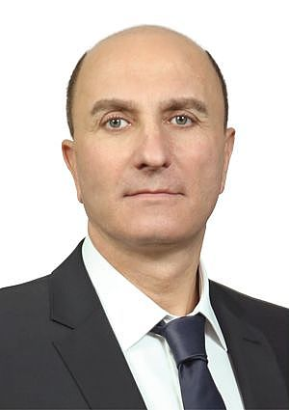

Ключарев Дмитрий Игоревич

Член комитета по бюджету, член комитета по государственному строительству, законности и МСУ
Родился и всю жизнь живет в Фурманове.
Окончил школу №9.
Два года отслужил в воздушно-десантных войсках.
Окончил Ивановский текстильный институт, позднее – Северо-Западную Академию государственной службы.
Трудовую биографию начал с рабочей специальности слесаря ремонтно-механического цеха ткацкого производства. Работал мастером, начальником цеха на Фурмановской прядильно-ткацкой фабрике № 1, затем в различных коммерческих структурах.
В 2005 году был избран депутатом Ивановской областной Думы.
В 2008-2013 годах работал консультантом председателя Ивановской областной Думы. С февраля 2013 года – замначальника департамента внутренней политики Ивановской области, начальник управления территориального развития и взаимодействия с органами местного самоуправления.
В 2013 году единогласно назначен главой администрации Фурмановского района.
10 сентября 2023 года избран депутатом Ивановской областной Думы восьмого созыва по одномандатному избирательному округу № 18.
Женат, воспитал четверых детей.
Увлечения: активный отдых, спорт. Кандидат в мастера спорта по лыжным гонкам.

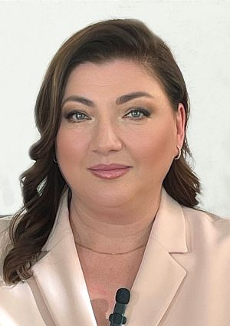

Куканова Наталия Николаевна

Заместитель председателя комитета по социальной политике, член комитета по труду, занятости и делам ветеранов
Родилась 6 декабря 1972 года в городе Иваново.
В 2000 году окончила Ивановскую государственную медицинскую академию. В 2011 году окончила аспирантуру (организация здравоохранения и общественное здоровье). В 2012 году получила ученую степень кандидата медицинских наук. В 2015 году получила диплом магистра в Российском университете дружбы народов по направлению «Менеджмент». В 2022 году получила диплом магистра в Международном юридическом институте города Москва по направлению подготовки «Юриспруденция».
С 2010 по 2011 годы замещала должность главного врача ООО «Ивановская клиника офтальмохирургии». С 2011 по настоящее время – директор ООО «Ивановская клиника офтальмохирургии». С 2014 года ведет преподавательскую деятельность в Ивановской государственной медицинской академии доцентом на кафедре общественного здоровья и организации здравоохранения.
С 2013 года входит в общественный Совет работников образования Ивановской области. Более 10 лет является членом Пленума Общероссийского Профсоюза образования. Автор 20 научных публикаций.
Награждена Почетной грамотой Министерства здравоохранения Российской Федерации, Почетной грамотой Ивановской областной Думы и другими ведомственными наградами.
10 сентября 2023 года избрана депутатом Ивановской областной Думы восьмого созыва по партийному списку.

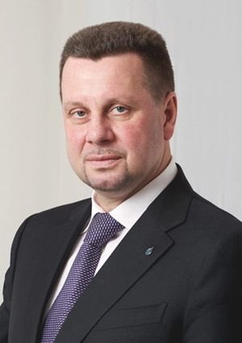

Мазалов Сергей Владимирович

Заместитель председателя комитета по жилищной политике и ЖКХ, член комитета по экономике, промышленности и сельскому хозяйству
Родился 18 января 1962 года в поселке Шексна Вологодской области. В 1989 году окончил Вологодский политехнический институт по специальности «Электроснабжение промышленных предприятий, городов и сельского хозяйства», в 2001 - Северо-Западную академию государственной службы по специальности «Государственное и муниципальное управление».
С 1985 по 1988 год работал мастером, а затем старшим мастером передвижной механизированной колонны № 4 ПО «Ухтатрансгаз» г. Грязовец Вологодской области. С 1988 года работал начальником службы газораспределительных станций, а с 1994 - начальником Шекснинского линейно-производственного управления магистральных газопроводов ПО «Ухтатрансгаз».
С 1997 по 2000 год занимал должность заместителя директора по оперативной работе филиала ООО «Межрегионгаз» в Ивановской области. В 2000 году назначен заместителем директора по реализации газа ООО «Ивановорегионгаз». С июня 2005 года по настоящее время является генеральным директором ООО «Газпром межрегионгаз Иваново», с мая 2007 года - генеральный директор ОАО «Ивановооблгаз».
Награжден Почетной грамотой Губернатора Ивановской области. Входит в состав Общественного совета при Департаменте экономического развития и торговли Ивановской области.
8 сентября 2013 года на выборах в Ивановскую областную Думу шестого созыва избран по одномандатному избирательному округу №9.
9 сентября 2018 года избран депутатом Ивановской областной Думы седьмого созыва по одномандатному избирательному округу №9.
10 сентября 2023 года избран депутатом Ивановской областной Думы восьмого созыва по одномандатному избирательному округу №14.
Увлекается спортом, рыбалкой.

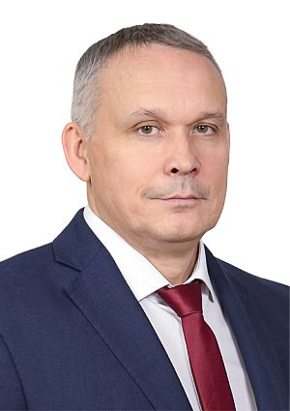

Майоров Денис Владимирович

Член комитета по экономике, промышленности и сельскому хозяйству, член комитета по государственному строительству, законности и МСУ
Родился 6 мая 1976 года в городе Иваново. В 1997 году окончил Ивановскую государственную архитектурно-строительную академию. По окончании учебы получил степень бакалавра по направлению «Менеджмент».
Трудовую деятельность начал в 1995 году. Работал специалистом по торговому делу в НТК «Диполь», затем был переведен на должность водителя коммерсанта.
В 2007 году стал индивидуальным предпринимателем, занимался развитием сотовой сети в Ивановской области на базе операторов Смартс, Билайн, Мегафон. В апреле 2007 года стал директором ООО «Дивизион». Затем руководил ООО «МДВ-групп», ООО «НГ Групп», ООО «Новый город». С 2020 года по настоящее время является руководителем ООО «Евробетон» (внешнее совместительство). С 2021 года по настоящее время возглавляет ООО «Стимул» и ООО «МДВ».
10 сентября 2023 года избран депутатом Ивановской областной Думы восьмого созыва по одномандатному избирательному округу № 17.
Воспитывает дочь.

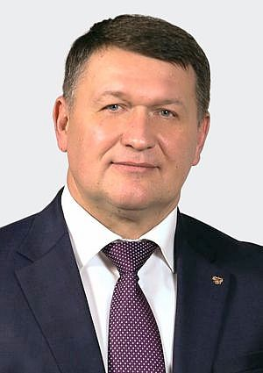

Максимов Василий Борисович

Заместитель председателя комитета по труду, занятости и делам ветеранов, член комитета по бюджету
Родился 18 ноября 1972 года в Ивановской области п. Петровский.
Образование – высшее, окончил Ивановскую государственную текстильную академию, присуждена квалификация экономист-менеджер по специальности «экономика и управление на предприятии».
В 2008 году получил второе высшее образование по специальности «юриспруденция» во Владимирском юридическом институте Федеральной службы исполнения наказаний.
С 2014 по 2018 год - индивидуальный предприниматель.
С 2018 по 2019 годы - Председатель Межрегионального межотраслевого профессионального союза работников торговли, дорожно-строительной, лесной и иных отраслей «Союз единомышленников».
С 2003 года член Всероссийской политической партии «Единая Россия». Является членом регионального политического совета партии «Единая Россия».
13 сентября 2015 года избран депутатом Ивановской городской Думы в составе партийного списка ВПП «Единая Россия». Возглавлял комитет Ивановской городской Думы по связям с общественными организациями, средствами массовой информации, межнациональным и религиозным отношениям.
9 сентября 2018 года избран депутатом Ивановской областной Думы седьмого созыва по одномандатному избирательному округу №7. Заместитель председателя комитета Ивановской областной Думы по экономике, промышленности и сельскому хозяйству. Председатель комиссии по физической культуре и спорту.
10 сентября 2023 года избран депутатом Ивановской областной Думы восьмого созыва по одномандатному избирательному округу №6.
Член фракции «Единая Россия». Председатель общественного совета национального проекта «Безопасные и качественные автомобильные дороги».
Награжден Благодарностью Председателя Совета Федерации Федерального Собрания Российской Федерации В.И. Матвиенко,Грамотами и Благодарностями Государственной Думы Федерального Собрания Российской Федерации, Благодарностью Председателя Всероссийской политической Партии «ЕДИНАЯ РОССИЯ» Д.А. Медведевым, Почетной грамотой Ивановской областной Думы, Почетной грамотой и Благодарностями Ивановской городской Думы.
Женат. Воспитывает дочь.
Увлекается охотой, активно занимается спортом.
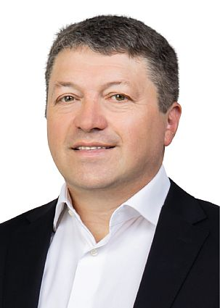

Масленников Александр Юрьевич

Председатель комитета по труду, занятости и делам ветеранов, член комитета по экономике, промышленности и сельскому хозяйству
Родился 22 июня 1968 года в Ивановской области в селе Старая Вичуга. В 1994 году окончил Ивановский текстильный институт имени М. В. Фрунзе по специальности «Экономика и управление текстильной и легкой промышленности».
С 1986 по 1988 годы проходил срочную службу в пограничных войсках. Несколько лет работал в системе УВД в качестве начальника оперативного отдела управления по налоговым преступлениям. С 2021 года по 28 сентября 2023 года – генеральный директор предприятия «ПРОМРУ», которое занимается снабжением оборудованием текстильных фабрик.
Председатель общественного совета партийного проекта «Народный контроль» в Ивановской области с 2020 года, председатель регионального совета сторонников партии «Единая Россия» с 2022 года.
Активно участвует в работе штаба родительского контроля при департаменте образования Ивановской области, организатор и участник гуманитарных миссий в зону проведения СВО.
Деятельность отмечена множеством ведомственных и общественных наград.
10 сентября 2023 года избран депутатом Ивановской областной Думы восьмого созыва по одномандатному избирательному округу № 4.
Женат, отец двоих детей.

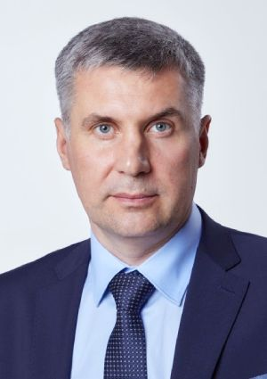

Медведев Сергей Станиславович

Член комитета по экономике, промышленности и сельскому хозяйству, член комитета по жилищной политике и ЖКХ
Родился 7 декабря 1974 года в городе Иваново.
С 2007 года избран генеральным директором ОАО «Промсвязьмонтаж», которое впоследствии было реорганизовано в ООО «Промсвязьмонтаж-Иваново».
С августа 2001 года является членом партии «Единая Россия». Член Президиума регионального политического Совета ВПП «Единая Россия» в Ивановской области. Координатор партийного проекта «Школа грамотного потребителя» в Ивановской области.
13 сентября 2020 года избран депутатом Ивановской городской Думы в составе списка избирательного объединения «Ивановское городское местное отделение Всероссийской политической партии «Единая Россия».
10 сентября 2023 года избран депутатом Ивановской областной Думы восьмого созыва по партийному списку.
Женат, воспитывает дочь.

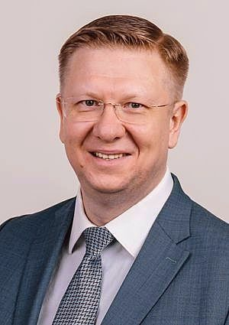

Потапенко Артём Викторович

Заместитель председателя комитета по экономике, промышленности и сельскому хозяйству, член комитета по бюджету
Родился 10 января 1980 года в Иванове. Выпускник гимназии № 32.
В 2006 году окончил экономический факультет Ивановской государственной текстильной академии по специальности «Управление производством».
Трудовую деятельность начал в 16 лет, создав одну из первых в Иванове служб доставки новогодних подарков. Был организатором нескольких успешных бизнес-проектов в разных сферах деятельности.
В 2007 году основал и возглавил текстильную компанию «ЛидерТекс». В настоящее время в Группе компаний «ЛидерТекс» трудятся более двух тысяч человек. Промышленные площадки предприятия расположены в городах Иваново, Кинешма, Калининград и поселке Савино.
Награжден многочисленными грамотами и благодарностями государственных и муниципальных органов власти, общественных организаций за поддержку ветеранов, спорта, людей с ограниченными возможностями здоровья.
10 сентября 2023 года избран депутатом Ивановской областной Думы восьмого созыва по партийному списку.
Женат. Воспитывает сына и двух дочерей.

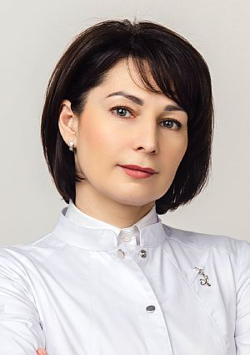

Потапова Анастасия Александровна

Член комитета по социальной политике, член комитета по жилищной политике и жилищно-коммунальному хозяйству
Родилась 2 августа 1980 года в городе Иваново. В 2004 году окончила Ивановскую государственную медицинскую академию по специальности «Лечебное дело».
Вся трудовая деятельность Анастасии Потаповой связана с Ивановской городской клинической больницей № 7. Начала работать в травматологическом пункте, будучи студенткой второго курса Ивановской государственной медицинской академии. Получив квалификацию, стала медицинской сестрой. Затем, после окончания академии, – врачом-травматологом.
В 2010 году назначена на должность заведующей травматологическим пунктом.
С 2018 по 2019 год работала заместителем главного врача больницы по организационно-методической работе. С июня 2019 по май 2024 года – главный врач.
Прошла повышение квалификации в Российской академии народного хозяйства и государственной службы при Президенте Российской Федерации по программе «Управление в сфере здравоохранения».
За добросовестный труд и высокий профессионализм удостоена множества ведомственных наград, почетных грамот Губернатора Ивановской области, Минздравсоцразвития и Совета Федерации.
10 сентября 2023 года избрана депутатом Ивановской областной Думы восьмого созыва по одномандатному избирательному округу № 2.

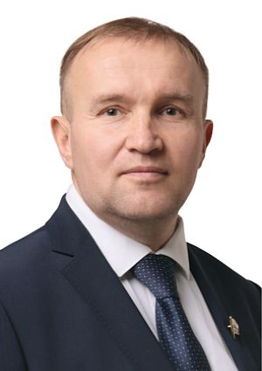

Русинов Сергей Владимирович

Член комитета по жилищной политике и ЖКХ, член комитета по труду, занятости и делам ветеранов
Родился 28 октября 1975 года в городе Иваново.
В 1993 году окончил Ивановский промышленно-экономический колледж по специальности «Механик по ремонту текстильного оборудования». В 1999 году окончил Ивановскую государственную текстильную академию по специальности «Инженер-технолог».
Трудовой путь начал, будучи студентом. Работал в сфере торговли, строительства дорог, занимался предпринимательской деятельностью. Был руководителем ресурсоснабжающей организации.
В 2017 году окончил Международный юридический институт, получив степень бакалавра юриспруденции.
В 2020 году стал депутатом городской Думы городского округа Кохма по избирательному округу № 3. Через полгода возглавил фракцию «Единая Россия» в городской Думе. В 2023 году закончил Международный финансово-юридический университет со степенью магистра.
На протяжении десяти лет занимается благотворительностью. Учредил Благотворительный фонд «Верность Отчизне». Как координатор кохомского штаба движения «Мы вместе» организует сбор и доставку гуманитарной помощи в зону специальной военной операции.
10 сентября 2023 года избран депутатом Ивановской областной Думы восьмого созыва по одномандатному избирательному округу № 8.
Воспитывает двух дочерей.

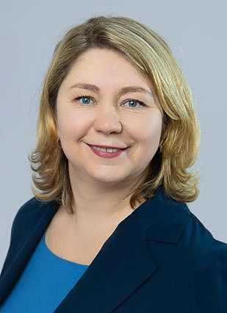

Сидорина Ирина Федоровна

Председатель комитета по бюджету, член комитета по жилищной политике и жилищно-коммунальному хозяйству
Родилась в 1971 году в селе Новоталицы Ивановской области.
Окончила Ивановский Государственный университет, исторический факультет. После окончания вуза работала на кафедре в ИвГУ.
В 1995 году занялась предпринимательской деятельностью. Работала в сфере производства продуктов питания.
В декабре 2005 года была избрана депутатом Законодательного Собрания Ивановской области четвертого созыва по 7-му одномандатному избирательному округу. Работала заместителем председателя комитета по бюджету, финансовой и налоговой политике. Входила в состав комитета по труду и социальной политике. Возглавляла комиссию Думы по культуре и искусству, также работала в составе комиссий по культуре и защите прав человека при губернаторе Ивановской области.
В 2006 прошла обучение в Московской школе публичной политики.
В марте 2008 года была избрана депутатом Ивановской областной Думы пятого созыва по одномандатному избирательному округу «Автокрановский».
В 2011 году защитила кандидатскую диссертацию и получила ученую степень кандидата экономических наук.
8 сентября 2013 года на выборах в Ивановскую областную Думу шестого созыва избрана депутатом по одномандатному избирательному округу № 4. Являлась председателем комитета по бюджету, членом комитета по взаимодействию с институтами гражданского общества.
Член общественных организаций клуб «Деловая женщина» и «Союз женщин России». Координатор женского движения «Единой России» на территории Ивановской области.
С 2003 года состоит во Всероссийской политической партии «Единая Россия», неоднократно избиралась в состав Ивановского регионального политического совета партии.
В 2018 – 2023 годах работала советником Губернатора Ивановской области, представителем Губернатора Ивановской области в Ивановской областной Думе.
В 2023 году избрана депутатом Ивановской областной Думы по 7-му одномандатному округу.
За вклад в развитие законодательной базы Ивановской области и Российской Федерации награждена Почетной грамотой Губернатора Ивановской области, Благодарностью Председателя Совета Федерации, памятными медалями и знаками отличия Ивановской областной Думы.
Замужем, воспитывает троих детей.

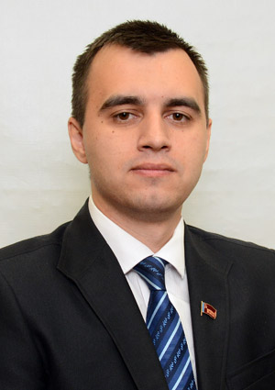

Смирнов Павел Витальевич

Руководитель фракции КПРФ, член комитета по бюджету, член комитета по социальной политике, член комитета по государственному строительству, законности и МСУ
Смирнов Павел Витальевич родился 6 марта 1992 года в городе Фурманов Ивановской области. В 2010 году окончил среднюю общеобразовательную школу №8. Поступил на исторический факультет Ивановского государственного университета, который окончил в 2015 году.
В 2010 году вступил в ряды КПРФ.
С 2013 по 2018 год являлся помощником депутата Ивановской областной Думы Клёнова В.В.
С 1 ноября 2022 года по 27 сентября 2023 года – секретарь Фурмановского районного отделения КПРФ.
13 сентября 2015 года избран депутатом Совета Фурмановского городского поселения третьего созыва.
9 сентября 2018 года избран депутатом Ивановской областной Думы седьмого созыва по одномандатному избирательному округу №11 (Фурмановский и Родниковский районы).
10 сентября 2023 года избран депутатом Ивановской областной Думы восьмого созыва по единому избирательному округу в составе списка кандидатов, выдвинутых региональным отделением КПРФ.
Член фракции КПРФ в Ивановской областной Думе.

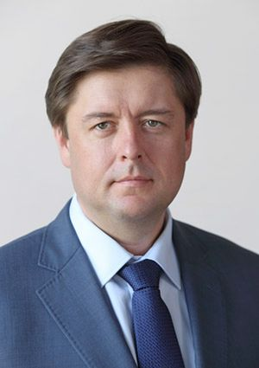

Торопов Виктор Владимирович

Член комитета по жилищной политике и ЖКХ, член комитета по экономике, промышленности и сельскому хозяйству
Родился в 1970 году в городе Иваново. В 1998 году окончил Московский государственный строительный университет по специальности «Механизация и автоматизация строительства», в 2008 году - Российский государственный торгово-экономический университет по специальности «Экономика и управление на предприятии».
С 1988 по 1990 год служил в рядах Советской Армии в войсках ПВО Московского военного округа. В 2005 году был избран депутатом Ивановской городской Думы, в 2010 году был избран повторно. В настоящее время является председателем совета директоров ОАО «УК Индустриального парка «Иваново-Вознесенск». Член ВПП «ЕДИНАЯ РОССИЯ» с 2005 года.
8 сентября 2013 года на выборах в Ивановскую областную Думу шестого созыва избран депутатом по одномандатному избирательному округу № 2.
9 сентября 2018 года на выборах в Ивановскую областную Думу седьмого созыва избран депутатом по одномандатному избирательному округу № 2.
10 сентября 2023 года избран депутатом Ивановской областной Думы восьмого созыва по одномандатному избирательному округу №9.
Женат. Воспитывает троих детей.

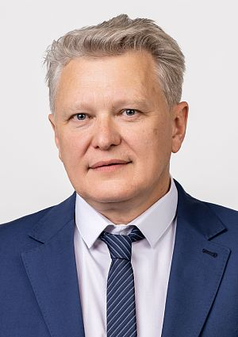

Федяшин Алексей Борисович

Член комитета по социальной политике, член комитета по труду, занятости и делам ветеранов
Родился 7 апреля 1970 года в деревне Михалево Шуйского района Ивановской области.
С 1988 по 1990 годы проходил срочную службу в армии на космодроме Байконур в военно-космических войсках.
Окончил Ивановское кооперативное училище. В 2002 году – Шуйский государственный педагогический университет по специальности «Экономика», в 2004 – Ивановский государственный университет по специальности «Бухгалтерский учет, анализ и аудит».
Является старшим преподавателем кафедры экономики, технологии и сервиса Ивановского государственного университета.
До 2008 года работал на Шуйской суконной фабрике в различных подразделениях. С 2008 года по 24 октября 2023 года– генеральный директор предприятия Торговый центр «Главмаг».
Член ВПП «Единая Россия», член политического совета Шуйского городского отделения партии.
Руководитель центра помощи военнослужащим СВО «Вместе сильнее».
10 сентября 2023 года избран депутатом Ивановской областной Думы восьмого созыва по одномандатному избирательному округу № 13.
Женат. Имеет сына и внучку.

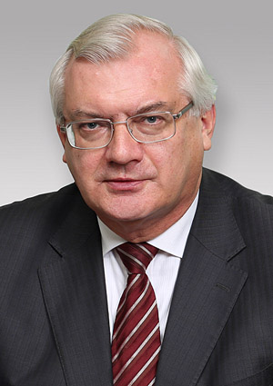

Фомин Александр Германович

Заместитель председателя Ивановской областной Думы, председатель комитета по жилищной политике и ЖКХ, член комитета по государственному строительству, законности и МСУ
Родился 3 марта 1958 года в г. Жданов (Мариуполь) Донецкой области.
В 1980 году окончил Ивановский энергетический институт по специальности «Электропривод и автоматизация промышленных установок».
С 1980 года по 1985 год – инженер отдела электрооборудования СКБ Ивановского завода тяжелого станкостроения. В 1985 году был назначен начальником отдела электрооборудования СКБ ИЗТС.
1993 – 2004 гг. – генеральный директор Российско-Китайского СП ЗАО «Восток».
С апреля 2004 года – депутат Законодательного собрания Ивановской области, заместитель председателя комитета по бюджету, финансам и налоговой политике, председатель комитета по экономике Законодательного Собрания.
С середины 2004 года – руководитель депутатской группы Партии «ЕДИНАЯ РОССИЯ».
С 4 декабря 2005 года по март 2010 года – Глава города Иванова.
С весны 2010 года – первый заместитель Председателя Правительства Ивановской области, руководитель Комплекса развития инфраструктуры Ивановской области.
С 28 декабря 2010 года – заместитель Председателя Правительства Ивановской области, руководитель Комплекса развития инфраструктуры Ивановской области.
С октября 2013 года по август 2015 года – вице-губернатор Ивановской области, руководитель Комплекса развития инфраструктуры Ивановской области.
25 февраля 2016 года получил вакантный мандат депутата Ивановской областной Думы шестого созыва в соответствии с решением Регионального политического совета ИРО ВПП «ЕДИНАЯ РОССИЯ» и постановлением Избирательной комиссии Ивановской области.
9 сентября 2018 года избран депутатом Ивановской областной Думы седьмого созыва по одномандатному избирательному округу №4.
10 сентября 2023 года избран депутатом Ивановской областной Думы восьмого созыва по одномандатному избирательному округу № 15. На первом пленарном заседании, 18 сентября 2023 года, избран заместителем Председателя Ивановской областной Думы восьмого созыва.
Имеет ученую степень кандидата экономических наук. Член Президиума Регионального политического совета Ивановского регионального отделения ВПП «ЕДИНАЯ РОССИЯ».
Награжден Почетной грамотой Губернатора Ивановской области, Почетной грамотой Совета Федерации Федерального Собрания Российской Федерации.
Женат, двое детей.

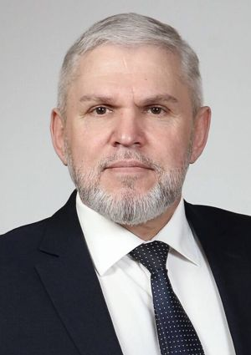

Шаляпин Борис Анатольевич

Член комитета по социальной политике, член комитета по жилищной политике и ЖКХ, член комитета по труду, занятости и делам ветеранов
Родился 7 марта 1970 года в г. Волгограде.
С 1993 года проживает в городе Иваново. В 1993 году закончил Новосибирское высшее общевойсковое командное училище по специальности «командная тактическая воздушно-десантных войск». В 2023 году с отличием окончил магистратуру по специальности "Государственное и муниципальное управление".
С 1993 по 2019 годы проходил службу на офицерских должностях в Воздушно-десантных войсках и в МЧС России.
Полковник внутренней службы в отставке. Ветеран военной службы.
Участвовал в боевых действиях на Северном Кавказе, в миротворческой операции на территории Боснии и Герцеговины, в спасательной операции в г. Крымск Краснодарского края.
Награжден государственными наградами - двумя медалями «За отвагу», а также 15 медалями и нагрудными знаками МО и МЧС России, Почетной грамотой МЧС России, Грамотой Ивановской областной Думы, Почетной грамотой и Благодарностью Главы г. Иваново.
Член партии "Единая Россия". Заместитель секретаря Ивановского городского местного отделения партии.
С 2019 по 2023 годы депутат Ивановской городской Думы VI и VII созывов по одномандатному избирательному округу № 3.
С июля 2023 года руководитель филиала Государственного фонда поддержки участников специальной военной операции и членов их семей "Защитники Отечества" по Ивановской области.
10 сентября 2023 года избран депутатом Ивановской областной Думы восьмого созыва по одномандатному избирательному округу № 3.

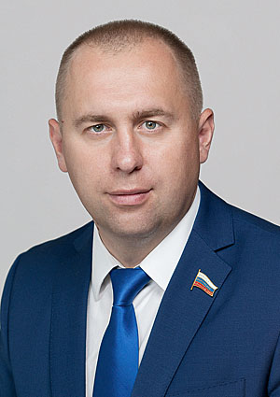

Шелякин Дмитрий Викторович

Заместитель председателя Ивановской областной Думы, член комитета по бюджету, член комитета по государственному строительству, законности и МСУ
Родился 25 января 1983 года в городе Иваново. В 2005 году окончил Ивановский государственный энергетический университет по специальности «Технология машиностроения». После окончания вуза занимал руководящие посты в коммерческих предприятиях легкой промышленности. Активно принимал участие в мероприятиях, направленных на поддержку социально-незащищенных категорий населения и благотворительных акциях, проходящих в Ивановской области.
С 2010 года является членом политической партии «ЛДПР». В 2013 году был назначен координатором Ивановского городского отделения ЛДПР. В 2014 году вошел в комиссию Ивановской областной Думы по физической культуре и спорту.
В апреле 2015 года получил вакантный мандат депутата Ивановской областной Думы шестого созыва в соответствии с решением регионального отделения «ЛДПР» и постановлением Избирательной комиссии Ивановской области.
9 сентября 2018 года избран депутатом Ивановской областной Думы седьмого созыва по единому избирательному округу в составе списка кандидатов, выдвинутых ЛДПР, избран заместителем Председателя Ивановской областной Думы седьмого созыва. Возглавлял одноименную фракцию в региональном парламенте.
С 2021 года возглавляет региональное отделение Ивановской области Политической партии ЛДПР.
10 сентября 2023 года избран депутатом Ивановской областной Думы восьмого созыва по партийному списку. На первом пленарном заседании, 18 сентября 2023 года, избран заместителем Председателя Ивановской областной Думы восьмого созыва.
Является вице-президентом ПФК «Текстильщик», членом исполкома Ивановской областной федерации футбола.
Женат, воспитывает дочь. В свободное время занимается футболом.

